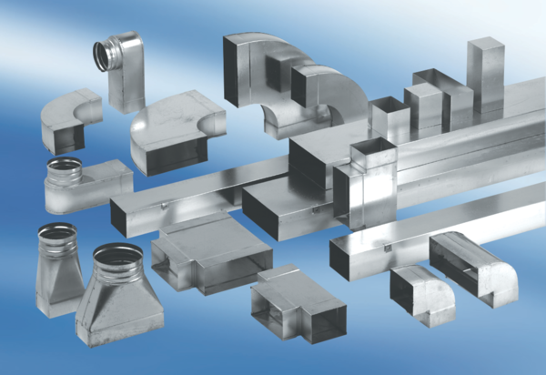Utični naglavak za kanale SMK70/170Jedinica za pakiranje: 1 komAsortiman: K
Broj artikla: 0055.0554Proizvođač: MAICO

